Oberteiladapter für Designkanal 25x80x29, PA, graphitschwarz, 9011

OBO Bettermann

Eigenschaften

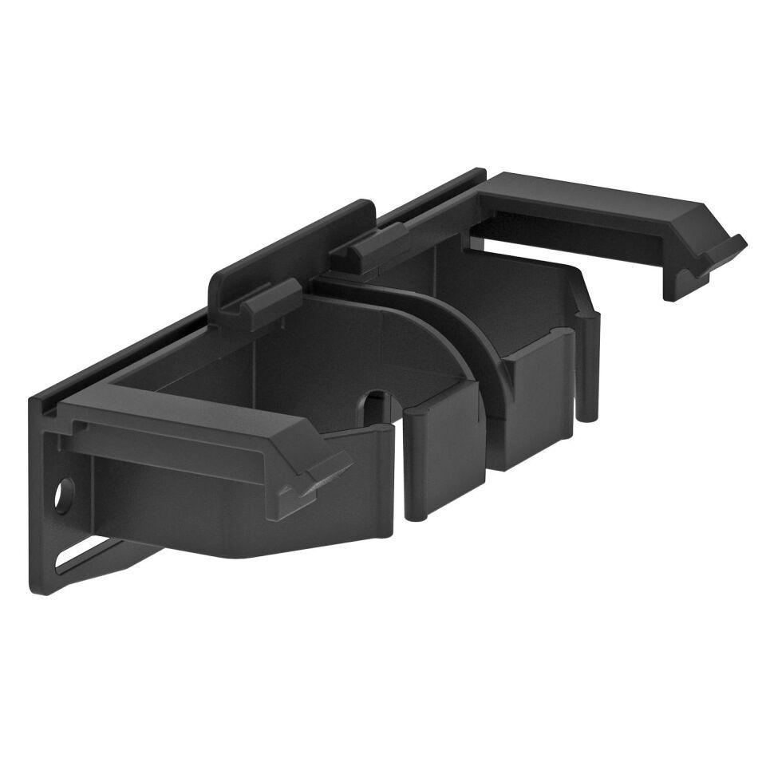

GTIN:

4012195914495

HAN:

6115975

Farbton

schwarz

Werkstoff

Kunststoff

Breite (mm)

80,00

Länge (mm)

29,00

RAL-Nummer

9011